Было | Стало
Операции
Без изменений (изменен порядок расположения полей «Наименование» и «Краткое наименование» в окне редактирования)
Проводки
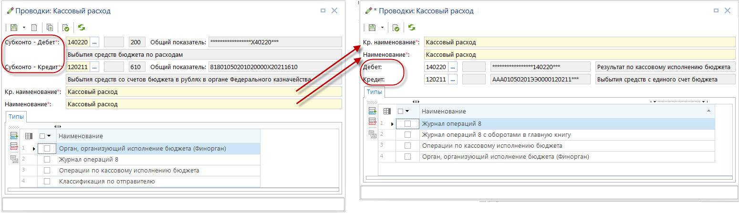
Изменено наименование и расположение полей
Типы операций
Без изменений
Типы проводок
Без изменений
Типы субконто
Без изменений
Субконто
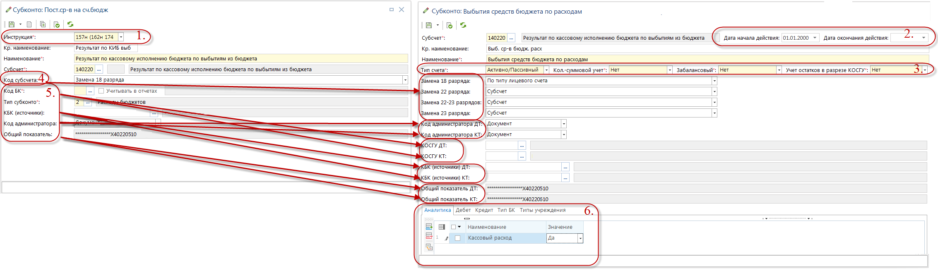
1. Исключено поле «Инструкция» (с номером регламентирующего НПА).
2. Введены даты начала и окончания действия записи справочника.
3. Добавлены поля:
- «Тип счета» – перенесен из справочника «Субсчета», тип счета в зависимости от объекта учета (применяется при расчете сальдо по счету в отчетах), заполняется из значений:
- Активный – счета с односторонним дебетовым сальдо;
- Пассивный – счета с односторонним кредитовым сальдо;
-Активно/Пассивный – счета с двусторонним сальдо;
- «Кол.-суммовой учет» (Да/Нет)*;
- «Забалансовый» (Да/Нет)*;
- «Учет остатков в разрезе КОСГУ» (Да/Нет)*.
*отмечены параметры, которые будут применяться в подсистеме бухгалтерского учета учреждения
4. Вместо одного поля «Код субсчета» добавлены поля:
- Замена 18 разряда - выбор из значений:
- Субсчет;
- По типу лицевого счета;
- По типу лицевого счета с учетом ВФО доп классификации.
- Замена 22 разряда - выбор из значений:
- Субсчет;
- для счетов 5 раздела (по годам).
- Замена 22-23 разрядов - выбор из:
- Субсчет;
- 205 и 209 счетов на основании корреспондирующего КОСГУ;
- 203,307 счетов на основании типа лицевых счетов;
- 206, 208, 302 счетов на основании корреспондирующего КОСГУ;
- для 303 счетов на основании кода дохода с учетом 104 поля платежного документа.
- Замена 23 разряда - выбор из значений:
- Субсчет;
- для счетов 1 раздела на основании карточки объекта.
5. Исключено поле «Тип субконто». Вместо значения «2» (Кассовый расход), которое выбиралось ранее в данном поле, следует добавить опцию «Кассовый расход» в список вкладки «Аналитика» (описано ниже).
Поле «Код БК» заменено двумя полями:
- КОСГУ ДТ - указываются коды КОСГУ, с которыми может применяться субконто в дебете.
- КОСГУ КТ - указываются коды КОСГУ, с которыми может применяться субконто в кредите.
Исключено поле «Учитывать в отчетах» для «Код БК». Альтернативные поля «КОСГУ ДТ» и «КОСГУ КТ» не являются обязательными для заполнения, чтобы субконто не учитывалось в отчетности, их необходимо оставить пустыми.
Поле «КБК (источники)» заменено двумя полями:
- КБК (источники) ДТ - выбор из справочника БК (источники)
- КБК (источники) КТ - выбор из справочника БК (источники)
Поле «Код администратора» заменено двумя полями:
- Код администратора ДТ - выбор из значений:
-Документ;
- Источник;
- Бюджет;
- Корреспондент;
- Идентификатор раздела счета.
- Код администратора КТ - выбор из значений:
-Документ;
- Источник;
- Бюджет;
- Корреспондент;
- Идентификатор раздела счета.
6. Добавлены новые вкладки в нижней части окна редактирования
Аналитика
Для заполнения реквизитов реализован и заполнен новый справочник «Навигатор: СПРАВОЧНИКИ \ План счетов \ Аналитика», содержащий поле «Наименование», и его «Значение» (Да/Нет). Наименование (множественный отбор в виде списка) выбирается из следующих вариантов:
- Кассовый расход – ранее вместо данного параметра использовалось значение «2» (Кассовый расход) в исключенном поле «Тип субконто».
- Технический счет – данный параметр необходимо включить в список со значением «Да» для обозначения фиктивного субконто без отображения в отчетности (для служебных операций).
- Номенклатура*;
- Основные средства*;
- Корреспондент*;
- Центр материальной ответственности*;
- Договор*.
*отмечены параметры, которые будут применяться в подсистеме бухгалтерского учета учреждения
Дебет
Заполняется кодами КОСГУ, с которыми может применяться субконто в дебете.
Кредит
Заполняется кодами КОСГУ, с которыми может применяться субконто в кредите.
Тип БК
Множественный отбор в виде списка, возможные значения:
- Доходы;
- Расходы;
- Источники.
Типы учреждения
Заполняется из справочника «Типы корреспондентов» типами корреспондентов, по которым может применяться субконто.
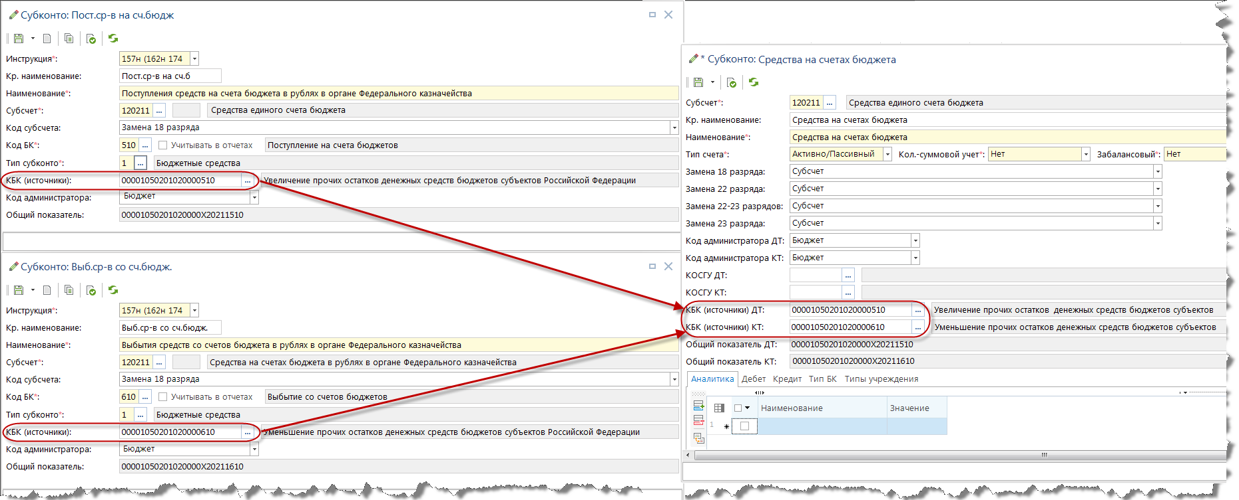
Возможность указания показателей дебета и кредита в одной записи справочника позволяет исключить дублирование записей в справочнике.
Субсчета
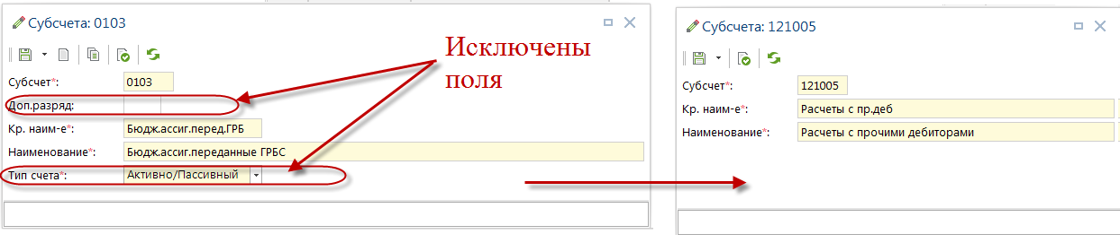
В справочнике исключены поля «Доп. разряд» и «Тип счета» (перенесен в справочник «Субконто»)

